浙江省高中生物学考选考2016-2021年遗传题汇编
1.（2016年4月）果蝇的长翅（B）与短翅（b）、红眼（R）与白眼（r）是两对相对性状。亲代雌果蝇与雄果蝇杂交，F1表现型及数量如下表：
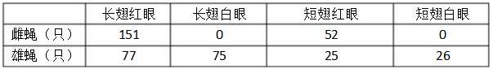
请回答：
- 这两对相对性状的遗传符合__________定律，基因B与b互为__________基因。
- F1长翅红眼雌果蝇的基因型有__________种，其中杂合子占__________。长翅红眼
雌果蝇细胞中最多有__________ 个染色体组。
- 现有1只长翅白眼果蝇与1只长翅红眼果蝇杂交，子代雌果蝇中长翅白眼占3/8，则
子代雌果蝇中出现长翅白眼的概率为__________ 。
- 为验证长翅红眼雄果蝇（BbX^{R}Y）产生配子的种类及比例。进行了杂交实验，其遗传
图解如下，请写出另一亲本的基因型和表现型。
P __________ × BbX^{R}Y
长翅红眼雄果蝇
↓
F BbX^{R}X^{r} bbX^{R}X^{r} BbX^{r} Y bbX^{r} Y
长翅红眼雄果蝇 长翅红眼雄果蝇 长翅红眼雄果蝇 长翅红眼雄果蝇
比例 1 ∶ 1 ∶ 1 ∶ 1
解析：（1)由分析可知，控制两对相对性状的基因，一对位于常染色体上、一对位于X染色体上，两对等位基因在遗传时遵循自由组合定律；B、b控制相对性状，是等位基因。
(2)由于亲本基因型是 BbXRY、BbXRXr, ，子一代长翅红眼雌果蝇的基因型是 B−XRX−, 共4种基因型；纯合子是 BBXRXR, 占的比例是 1/3×1/2=1/6, 杂合子占 5/6;果蝇是二倍体，含有2个染色体组，因此长翅红眼雌果蝇细胞中最多有4个染色体组，发生在有丝分裂后期。
(3)1只长翅白眼果蝇与1只长翅红眼果蝇杂交，子代雄果蝇中长翅白眼占 3/8, 是3/4×1/2,
因此长翅白眼果蝇的基因型是BbXrY、 长翅红眼果蝇的基因型是 BbXRXr, 子代雌果蝇中出现长翅白眼的概率为3/4×1/2=3/8。
(4)验证长翅红眼雄果蝇(BbXRY)产生配子的种类及比例，一般通过测交实验进行，选择的另一个亲本
基因型是 bbXrXr, 表现为残翅白眼雌果蝇。
故答案为：
(1) 自由组合 等位
(2)4 5/6 4
（3）3/8 （4）bbX^{r}X^{r} 短翅白眼雌果蝇
2.（2016年10月）果蝇的灰身、黑身是由等位基因（B、b）控制，等位基因（R、r）会影响雌、雄黑身果蝇的体色深度，两对等位基因分别位于两对同源染色体上。现有黑身雌果蝇与灰身雄果蝇杂交，F1全为灰身，F1随机交配，F2表现型及数量如下表。
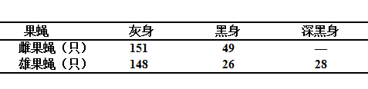
请回答：
- 果蝇的灰身和黑身是一对相对性状，其中显性性状为____________，R、r基因中使
黑身果蝇的体色加深的是____________。
- 亲代灰身雄果蝇的基因型为____________，F2灰身雌果蝇中杂合子占的比例为
____________。
- F2中灰身雌果蝇与深黑色雄果蝇随机交配，F3中灰身雌果蝇的比例______。
- 请用遗传图解表示F2杂合的黑身雌果蝇和深黑身雄果蝇为亲本杂交得到的子代的过程。
解析：(1)由分析可知，灰身与黑身这一对相对性状中，灰身显性性状；子二代中雌果蝇没有深黑色，雄果蝇中黑色：深黑色 =1:1, 说明R、r基因中使黑身果蝇的体色加深的是r.
(2) 由分析可知，亲代灰身雄果蝇的基因型是BBXrY; ，子一代的基因型是 BbXRY、BbXRXr, 子二代灰身雌果蝇中纯合子的比例是 1/3×1/2=1/6, 杂合子的比例是5/6.
(3)F2 中灰身雌果蝇的基因型是B− XRX−, 深黑身雄果蝇bbX'Y，2/3Bb×bb→bb=1/3, 因此 Bb=2/3,
r使黑色加深，对灰身无影响，因此杂交产生 F3 中灰身雌果蝇的比例 2/3×1/2=1/3.
(4)F2 中杂合的黑身雌果蝇的基因型是 bbXRXr, 深黑身雄果蝇的基因型是 bbXrY,
二者杂交后代的遗传图解如下：

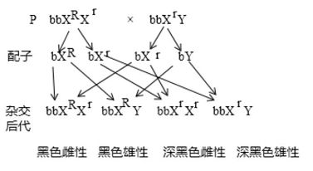
故答案： （1）灰身 r （2）BBX^{r}Y 5/6 （3） 1/3
（4）遗传图解：
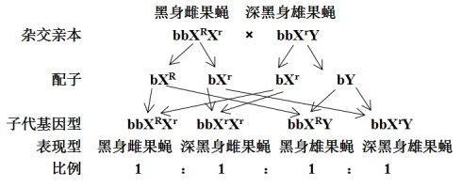
3.（2017年4月）果蝇的翻翅与正常翅是一对相对性状，受一对等位基因（A、a）控制，且 A 是纯合致死基因；果蝇的眼色伊红、淡色和乳白分别由复等位基因 e、t 和 i 控制。为探究上述两对性状的遗传规律，用两组果蝇进行了杂交实验，其结果如下表。
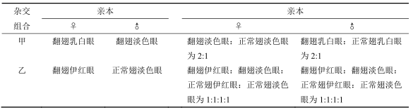
回答下列问题：
（1）控制眼色的基因 e、t 和 i 均由野生型突变而来，这说明基因突变具有________的特点。
（2）e、t和 i 之间的显、隐关系为________________。若只考虑颜色的遗传，果蝇的基因型有_______种。
（3）甲杂交组合中亲本雌果蝇的基因型为___________，F1 中雄果蝇均为乳白眼的原因是 ___________。乙杂交组合中亲本雄果蝇产生配子的基因型为___________。
（4）已知翻翅伊红眼雌果蝇与翻翅乳白眼雄果蝇杂交，F1 中出现了正常翅乳白眼雄果蝇。若再让F1中的翻翅伊红眼雌果蝇与翻翅乳白眼雄果蝇杂交，则F2中正常翅伊红眼雌果蝇的概率为________。
解析：(1)根据题干信息可知，控制颜色的基因e、t和i均由野生型突变而来，这说明基因突变具有多方向性特点.
(2)杂交组合甲中，由于后代雄果蝇全为乳白眼，则母本基因型为XiXi，而后代雌果蝇全部表现为淡色眼，说明淡色眼(t)对乳白眼(i)为显性性状；杂交组合乙中母本为伊红眼，而后代雄果蝇出现两种表现型，说明母本雌果蝇为杂合子，并且伊红眼(e)对淡色眼(i)为显性性状.若只考虑眼色的遗传，由于e、t和i基因位于X染色体上，因此雌果蝇的基因型有6种，雄果蝇的基因型有3种，即共有9种基因型.
(3)由分析可知，甲杂交组合中亲本雌果蝇的基因型为
AaXiXi, ，控制眼色的基因位于X染色体上，亲代如白眼雌果蝇将Xi传递给了 F1的雄果蝇，因此
F1中雄果蝇均为乳白眼.乙杂交组合中亲本雄果蝇(正常淡色眼)的基因型可以表示为 aaXtY, ，因此产生配子的基因型为aXt 和aY
(4)已知翻翅伊红眼雌果蝇 (AaXeX−) 与翻翅乳白眼雄果蝇(AaXiY)杂交，
F1 中出现了正常翅乳白眼雄眼雄果蝇，说明亲本翻翅伊红眼雌果蝇基因型为 AaXeXi. 若再将 F1 中的翻翅伊红眼雌果蝇 (AaXeXi) 与翻翅乳白眼雄果蝇 (AaXiY) 杂交，由于AA纯合致死，则 F2中正常翅伊红眼雌果蝇的概率为 =1/3×1/4=1/12.
故答案为：（1）多方向的 （2）e对t和i为完全显性，t对i为完全显性 9
（3）AaXiXi 控制眼色的基因在X染色体上，亲代乳白眼雌果蝇将Xi传递给了F1的雄果蝇 aXt、aY
（4）1/12
4.（2017年11月）果蝇的有眼与无眼由一对等位基因(B、b)控制,眼色的红色与白色由另一对等位基因(R、r)控制,两对基因均不位于Y染色体上。一只无眼雌果蝇与一只白眼雄果蝇交配,F1全为红眼,让F1雌雄果蝇随机交配得F2,F2的表现型及比例如下表
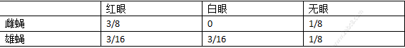
回答下列问题
（1）基因B在果蝇染色体上的位置称为__________
（2）果蝇的有眼与无眼中，显性性状是__________，F1雄蝇的基因型是__________
让F2中全部的红眼果蝇随机交配,理论上F3雄果蝇的表现型为__________,其比例是__________
（3）用测交方法鉴定F2双杂合红眼雌果蝇基因型,用遗传图解表示。
解析：(1)基因座位是指各个基因在染色体上所占的位置。因此，基因B在果蝇染色体上的位置称为基因座位。
(2)由“1只无眼雌果蝇与1只白眼雄果蝇交配， F1全为红眼”可知，有眼对无眼显性，控制有眼和无眼的基因分别是B、b。红眼对白眼显性，控制红眼和白眼的基因分别是R、r。有眼(B)/无眼(b) 、红眼(R)与
白眼(r)两对基因可单独考虑。由表格可知， F2 的雌雄个体中有眼和无眼的比例没有差异，
有眼：无眼=3:1, ，因此控制有无眼的基因位于常染色体上， F1 雄果蝇均有眼，基因型均为Bb。 F2 中雌蝇均为红眼，红眼雄蝇：白眼雄蝇 =1:1, 说明控制眼色的基因位于性染色体上。由“两对基因均不位于Y染色体上”可知，控制眼色的基因位于X染色体上， F1 雌雄果蝇均为红眼，基因型分别为 XRXr、
XRY 因此， F1 雄蝇的基因型是BbXRY, ，雌蝇的基因型为 BbXRXr。
(3)让 F1 雌果蝇 (BbXRXr) 和雄果蝇 (BbXRY) 随机交配得 F2 ，有眼(B)/无眼(b)、红眼(R)与白眼(r)两对基因可单独考虑。 F2 中B基因频率为 (1/3×2+2/3)÷2=2/3, b基因频率为 1−2/3=1/3。
随机交配，理论上 F3 中BB的基因型频率为2/3×2/3=4/9, Bb的基因型频率为2/3×1/3×2=4/9, bb的基型频率为 1/3×1/3=1/9。 对于R、r这对等位基因， F2 中红眼雌果蝇的基因型及其比例为 1/2XRXR、1/2XRXr, 红眼雄果蝇的基因型均为XRY。随机交配，理论上 F3 中雄果蝇基因型及其比3/4XRY、1/4XrY。 综合考虑两对等位基因可知，F3 雄果蝇的表现型及其比例为红眼：白眼：无眼
=[ (4/9+4/9)×3/4]:[(4/9+4/9)×1/4]:[(3/4+1/4)×1/9]=6:2:1。
(4) 由题意可知测交采用的基因型为 BbXRXr (红眼雌果蝇)和bbXrY（无眼雄果蝇）故遗传图解为：
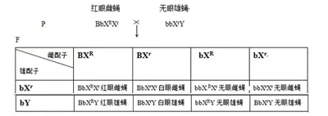
故答案为：（1）基因座位 （2）有眼 BbX^{R}Y （3）红眼、白眼和无眼 6:2:1
（4） P 红眼雌蝇 无眼雄蝇
BbX^{R}X^{r} × bbX^{r}Y
↓
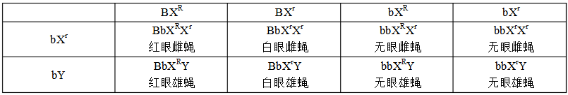

5.（2018年4月）某昆虫的红眼与朱红眼、有眼与无眼分别由基因A（a）、B（b）控制，其中有一对基因位于性染色体上，且存在两对隐性基因纯合致死现象。一只红眼雌性个体与一只朱红眼雄性个体交配，F1雌性个体中有红眼和无眼，雄性个体全为红眼。让F1雌雄个体随机交配得F2，F2的表现型及比例如下表。
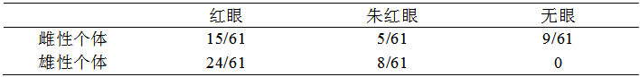
回答下列问题：
- 有眼对无眼为_______性，控制有眼与无眼的B（b）基因位于_______染色体上。
- 若要验征F1红眼雄性个体的基因型，能否用测交方法? _______，其原因是
______________。
- F2红眼雄性个体有_______种基因型，让其与F2红眼雌性个体随机交配，产生
的F3有_______种表现型，F3中无眼雌性个体所占的比例为_______。
解析：由题干“一只红眼雌性个体与一只朱红眼雄性个体多次交配， F1 雌性个体中有红眼和无眼，雄性个体全为红眼”信息，即亲代有眼杂交产生无眼，得出无眼性状为隐性，有眼为显性；根据 F1 代和表格 F2,
，雄性无眼均为0，推测该性状一定在性染色体上，是在X染色体上，还是X和Y染色体上都有呢?(绝对不可能只在Y，否则雌性不可能出现无眼和有眼的性状)假设法：若只在X染色体上(非同源区段) ，则 F1
代雌性不能出现无眼。该假设不成立。若X和Y染色体上都有，则亲代雄性X上必为b，才可能出现
XbXb 无眼雌性，得出控制有眼与无眼的B(b)基因位于X、Y染色体的同源区段上。
故答案为：显；X和Y。
2.【答案】
不能； aaXbXb个体致死
【解析】根据 F1 代雌性均为红眼且有无眼出现，则P中雌性为AAXBXb; 雄性均有眼，且为红眼，推理得P中雄性为 aaXbYB. 则 F1 代，雌性为 AaXBXb,AaXbXb,雄性为 AaXBYB,AaXbYB。 则让 F1雌雄个体随机交配得 F2,F2 的表现型及比例为：雌性分别为 15/64、5/64、9/64、3/64; 雄性： A−X−YB、aaX−YB 分别为 24/64、8/64; 对照题干表格中 F2 的表现型及比例，确定雌性中 aaXbXb(3/64) 致死，所以不能用测交方法验证 F1 红眼雄性个体的基因型。
故答案为：不能； aaXbXb 个体致死。
3.【答案】
4;5; 8/59
【解析】由于 F2 代红眼基因型 A−X−YB(AA:Aa=1:2， XBYB:Xb=1:3),因此有 2×2=4 种。若让其与 F2 红眼雌性个体A −XBX―(AA:Aa=1:2,XBXB:XBXb=1:4) 随机交配，则随机交配产生的 F3代：aa产生概率：2/3×2/3×1/4=1/9,XbXb 的产生概率： 4/5×3/4×1/4=3/20, 则排除双隐性纯合致死，剩下的群体概率为： 1−1/9×3/20=59/60; 所以 F3 中无眼雌性个体概率 (8/9×3/20)÷59/60=8/59。
故答案为：4；5；8/59。
6.（2018年11月）某种昆虫的正常翅与裂翅、红眼与紫红眼分别由基因B(b) 、D(d)控制。为研究其遗传机制，选取裂翅
紫红眼雌、雄个体随机交配，得到的 F1表现型及数目见表。
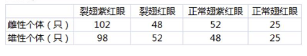
- 红眼与紫红眼中，隐性性状是_______ ，判断的依据是_______ 。亲本裂翅紫红眼雌性个体的
基因型为_______ 。
(2)F1的基因型共有_______ 种。 F1 正常翅紫红眼雌性个体的体细胞内基因D的数目最多时有_______ 个。 F1 出现4种表现型的原因是_______ 。
(3)若从 F1 中选取裂翅紫红眼雌性个体和裂翅红眼雄性个体交配。理论上，其子代中杂合子的比例为_______ 。
解析：由于紫红眼与紫红眼交配， F1 出现了红眼，红眼是隐性性状。据分析可知，亲本裂翅紫红眼雌性个体的基因型为BbDd。故答案为：红眼；紫红眼与紫红眼交配， F1出现了红眼；BbDd。
2.【答案】4；2；减数分裂过程中，非同源染色体上非等位基因自由组合
【解析】由于BB、DD纯合致死，因此 F1 的基因型为BbDd、Bbdd、bbDd、bbdd，共有4种。)
F1 正常翅紫红眼(bbDd)雌性个体的体细胞内基因D的数目最多时为有丝分裂分裂间期D基因复制后，有2个。由于亲本在减数分裂过程中，非同源染色体上非等位基因自由组合，导致 F1 出现4种表现型。
故答案为：4；2；减数分裂过程中，非同源染色体上非等位基因自由组合。
3.【答案】5/6
【解析】若从 F1 中选取裂翅紫红眼雌性个体(BbDd)和裂翅红眼雄性个体(Bbdd)交配。理论上，其子代中纯合子的比例为 1/3×1/2=1/6, 因此杂合子的比例 。5/6。
7.（2019年4月）31.某种昆虫眼色的野生型和朱红色、野生型和棕色分别由等位基因A、a和B、b控制，
两对基因分别位于两对同源染色体上。为研究其遗传机制，进行了杂交实验，结果见下表：
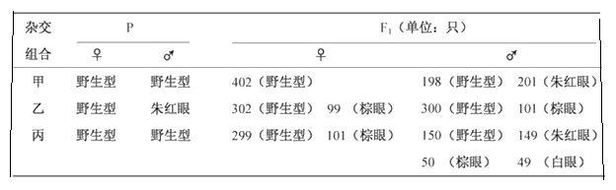
回答下列问题：
（1）野生型和朱红眼的遗传方式为______，判断的依据是______。
（2）杂交组合丙中亲本的基因型分别为______和______，F₁中出现白眼雄性个体的原因是______。
（3）以杂交组合丙F₁中的白眼雄性个体与杂交组合乙中的雌性亲本进行杂交，用遗传图解表示该过程____。
【答案】 (1). 伴X染色体隐性遗传 (2). 杂交组合甲的亲本均为野生型，F₁中雌性个体均为野生型，而雄性个体中出现了朱红眼 (3). BbX^{A}Xª (4). BbX^{A}Y (5). 两对等位基因均为隐性时表现为白色 (6). 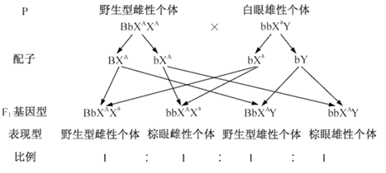
【解析】
（1）分析杂交组合甲可得，野生型和朱红眼的遗传方式受到性别影响，两个野生型亲本杂交，得到全是野生型的雌性后代和既有野生型又有朱红眼雄性后代，故野生型和朱红眼的遗传方式为伴X染色体隐性遗传；
（2）分析可得A、a基因位于X染色体上，后代中雌性无朱红眼，雄性有朱红眼，所以亲本基因型为X^{A}Xª和X^{A}Y，B、b基因位于常染色体上，后代中出现野生型：棕眼=3:1，故亲本基因型为Bb和Bb，因此杂交组合丙中亲本的基因型为BbX^{A}Xª和BbX^{A}Y；F₁中出现白眼雄性个体的原因可以发现是由于A、a基因和B、b基因均呈隐性表达时出现；
（3）由于杂交组合丙中亲本的基因型为BbX^{A}Xª和BbX^{A}Y，故杂交组合丙F₁中的白眼雄性个体的基因型为bbXªY，可产生的配子为bXª和bY，比例为1:1；由于B、b基因位于常染色体上，丙组F₁中出现棕眼个体且没有朱红眼个体，故杂交组合乙中的雌性亲本的基因型为BbX^{A}X^{A}可产生的配子为BX^{A}和bX^{A}，比例为1:1；因此可获得后代基因型有BbX^{A}Xª、bbX^{A}Xª、BbX^{A}Y和bbX^{A}Y，且比例满足1:1:1:1，故遗传图解如下：
8.（2020年1月）已知某二倍体雌雄同株(正常株)植物,基因t纯合导致雄性不育而成为雌株,宽叶
与窄叶由等位基因(A,a)控制。将宽叶雌株与窄叶正常株进行杂交实验,其F₁全为宽叶正
常株。F₁自交产生F₂,F₂的表现型及数量:宽叶雌株749株、窄叶雌株251株、宽叶正常株2250株、窄叶正常株753株。回答下列问题
(1)与正常株相比,选用雄性不育株为母本进行杂交实验时操作更简便,不需进行 处理。授粉后需套袋,其目的是 。
(2)为什么F₂会出现上述表现型及数量? 。
(3)若取F₂中纯合宽叶雎株与杂合窄叶正常株杂交,则其子代F3的表现型及比例为 ，F₃群体随机授粉,F₄中窄叶雌株所占的比例为 。
(4)选择F₂中的植株,设计杂交实验以验证F₁植株的基因型,用遗传图解表示。
答案为：
(1)人工去雄 防止外来花粉授粉
(2)F1 形成配子时，等位基因分离的同时，非同源染色体上的非等位基因自由组合
(3)宽叶雌株：宽叶正常株=1：1 3/32
(4)遗传图解为：
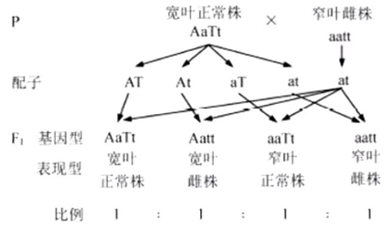
解析：(1)与正常株相比，选用雄性不育株为母本进行杂交实验时操作更简便，由于雄性不育，所以不需进行人工去雄处理。授粉后需套袋的目的是防止外来花粉授粉。
(2)两对等位基因的遗传遵循基因自由组合定律，
F1形成配子时，同源染色体上的等位基因分离的同时，非同源染色体上的非等位基因自由组合，所以
F2 会出现9：3：3：1的分离比。
(3)若取 F2 中纯合宽叶雌株AAtt与杂合窄叶正常株aaTt杂交，则其子代 F3的表现型及比例为宽叶雌株Aatt：宽叶正常株 AaTt=1:1,F3 群体中雄配子种类及比例为：
1/4AT、1/4aT、1/4at,1/4at, ，雌配子种类及比例为 3/8At、3/8at、1/8AT、1/8aT, c所以1 F4 中窄叶雌株
aatt所占的比例为 1/4×38=3/32。
(4)验证 F1 植株的基因型，用测交的方法，遗传图解
9.（2020.7）某昆虫灰体和黑体、红眼和白眼分别由等位基因A（a）和B（b）控制，两对基因均不位于Y染色体上。为研究其遗传机制，进行了杂交实验，结果见下表：
杂交编号及亲体 | 子代表现型及比例
Ⅰ（红眼♀×白眼♂） | F₁ | 1红眼♂∶1红眼♀∶1白眼♂∶1白眼♀
Ⅱ（黑体红眼♀×灰体白眼♂） | F₁ | 1灰体红眼♂∶1灰体红眼♀∶1灰体白眼♂∶1灰体白眼♀
Ⅱ（黑体红眼♀×灰体白眼♂） | F₂ | 6灰体红眼♂∶12灰体红眼♀∶18灰体白眼♂∶9  灰体白眼♀∶2黑体红眼♂∶4黑体红眼♀∶6黑体白眼♂∶3黑体白眼♀

注：F₂由杂交Ⅱ中的F₁随机交配产生
回答下列问题：
（1）从杂交Ⅰ的F₁中选择红眼雌雄个体杂交，子代的表现型及比例为红眼♂∶红眼♀∶白眼♂=1：1：1。该子代红眼与白眼的比例不为3：1的原因是__________，同时也可推知白眼由__________染色体上的隐性基因控制。
（2）杂交Ⅱ中的雌性亲本基因型为__________。若F₂灰体红眼雌雄个体随机交配，产生的F₃有__________种表现型，F₃中灰体红眼个体所占的比例为__________。
（3）从杂交Ⅱ的F₂中选择合适个体，用简便方法验证杂交Ⅱ的F₁中的灰体红眼雄性个体的基因型，用遗传图解表示_____。
【答案】 (1). 红眼雌性个体中B基因纯合致死 (2). X (3). aaX^{B}X^{b} (4). 6 (5). 16/27 (6). 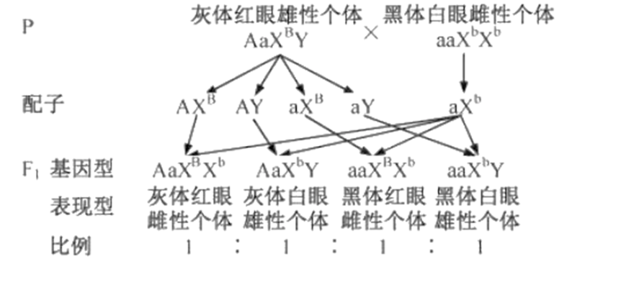
【解析】
（1）由以上分析可知，红眼、白眼基因（B、b）位于X染色体上。杂交Ⅱ的亲本为红眼♀（X^{B}X^{b}）和白眼♂（X^{b}Y）。F₁雌性为1/2X^{B}X^{b}、1/2X^{b}X^{b}，雌配子为1/4X^{B}、3/4X^{b}，雄性为1/2X^{B}Y、1/2X^{b}Y，雄配子为1/4X^{B}、1/4X^{b}、1/2Y，F₂雌性中红眼∶白眼=4∶3，雄性中红眼∶白眼=1∶3，可知红眼中X^{B}X^{B}致死。因此杂交Ⅰ（X^{B}X^{b}、X^{b}Y）的F₁中选择红眼雌雄（X^{B}X^{b}、X^{B}Y）交配，后代比例为红眼♀（X^{B}X^{b}）∶红眼♂（X^{B}Y）∶白眼♂（X^{b}Y）=1∶1∶1，红眼∶白眼为2∶1，不是3∶1。
（2）据分析可知，杂交Ⅱ的亲本为黑体红眼♀（aaX^{B}X^{b}）和灰体白眼♂（AAX^{b}Y），雌性亲本基因型为aaX^{B}X^{b}。若F₂灰体红眼雌雄果蝇随机交配，随机交配的亲本为A_X^{B}X^{b}×A_X^{B}Y，A_中有1/3AA、2/3Aa，产生的F₃表现型有2×3=6种。随机交配的母本为1/3AAX^{B}X^{b}、2/3AaX^{B}X^{b}，雌配子为2/6AX^{B}、2/6AX^{b}、1/6aX^{B}、1/6aX^{b}，随机交配的父本为1/3AAX^{B}Y、2/3AaX^{B}Y，雄配子为2/6AX^{B}、1/6aX^{B}、2/6AY、1/6aY，利用棋盘法计算，由于X^{B}X^{B}致死，因此F₃中灰体红眼的比例为（4+2+4+2+2+2）/（6×6-4-2-2-1）=16/27。
用简便方法验证杂交Ⅱ的F₁中的灰体红眼雌雄性个体（AaX^{B}Y）的基因型，通常采用将待测个体与隐性个体杂交，即待测个体与黑体白眼雌果蝇（aaX^{b}X^{b}）进行杂交。遗传图解的书写要注意：亲本的基因型及表现型、子代的基因型和表现型、配子及各种符号、子代表现型比例，注表现型中应有性别。正确的遗传图解书写如下。
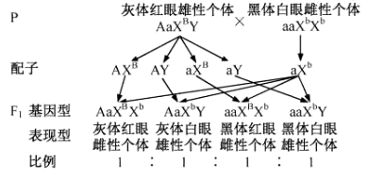

10.（2021.1）水稻雌雄同株，从高秆不抗病植株（核型2n=24）（甲）选育出矮秆不抗病植株（乙）和高秆抗病植株（丙）。甲和乙杂交、甲和丙杂交获得的F₁均为高秆不抗病，乙和丙杂交获得的F₁为高秆不抗病和高秆抗病。高秆和矮秆、不抗病和抗病两对相对性状独立遗传，分别由等位基因A（a）、B（b）控制，基因B（b）位于11号染色体上，某对染色体缺少1条或2条的植株能正常存活。甲、乙和丙均未发生染色体结构变异，甲、乙和丙体细胞的染色体DNA相对含量如图所示（甲的染色体DNA相对含量记为1.0）。
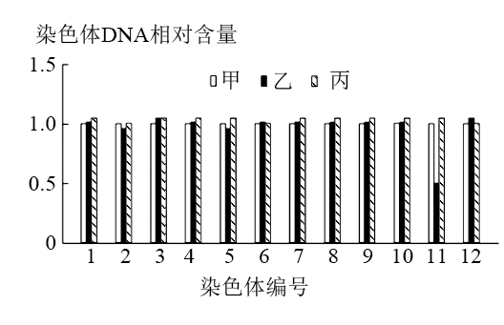
回答下列问题：
（1）为分析乙的核型，取乙植株根尖，经固定、酶解处理、染色和压片等过程，显微观察分裂中期细胞的染色体。其中酶解处理所用的酶是________，乙的核型为__________。
（2）甲和乙杂交获得F₁，F₁自交获得F_{2。}F₁基因型有_______种，F₂中核型为2n-2=22的植株所占的比例为__________。
（3）利用乙和丙通过杂交育种可培育纯合的矮秆抗病水稻，育种过程是_________。
（4）甲和丙杂交获得F₁，F₁自交获得F_{2。}写出F₁自交获得F₂的遗传图解。_______________
【答案】 (1). 果胶酶 (2). 2n-1=23 (3). 2 (4). 1/8 (5). 乙和丙杂交获得F₁，取F₁中高秆不抗病的植株进行自交，从F₂代中选取矮秆抗病植株 (6). 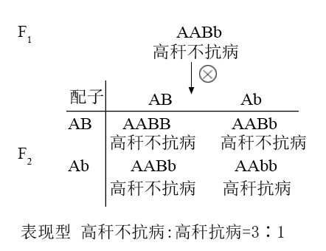
【解析】
（1）植物细胞壁的成分为纤维素和果胶，故酶解处理时所用酶为果胶酶；该水稻核型为2n=24，则题图可分为12组染色体，每组含有2条，分析题图可知，乙的11号染色体减少一半，推测其11号染色体少了一条，故的核型为2n-1=23。
（2）结合分析可知：甲基因型为AABB，乙缺失一条11号染色体，且表现为矮秆不抗病植株，故其基因型为aaBO，则甲（AABB）与乙（aaBO）杂交，F₁基因型为AaBB、AaBO，共2种；F₁自交，其中AaBB自交,子代核型均为2n=24，1/2AaBO（产生配子为AB、AO、aB、aO），子代2n-2=22的植株（即缺失两条染色体的植株）所占比例为1/2×1/4（4/16）=1/8。
（3）若想让乙aaBO（矮秆不抗病植株）与丙AAbb（高秆抗病植株）通过杂交育种可培育纯合的矮秆抗病水稻（aabb），可通过以下步骤实现：乙和丙杂交获得F₁（AaBb），取F₁中高秆不抗病的植株进行自交，从F₂代中选取矮秆抗病植株（aabb），即为所选育类型。
（4）甲植株基因型为AABB，丙植株基因型为AAbb，两者杂交，F₁基因型为AABb，F₁自交获得F₂的遗传图解如下：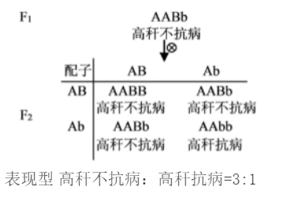。

11.（2021.6）28.（10分）利用转基因技术，将抗除草剂基因转入纯合不抗除草剂水稻（2n）（甲），获得转基因植株若干。从转基因后代中选育出纯合矮秆抗除草剂水稻（乙）和纯合高秆抗除草剂水稻（丙）。用甲、乙、丙进行杂交，F₂结果如下表。转基因过程中，可发生基因突变，外源基因可插入到不同的染色体上。高秆（矮秆）基因和抗除草剂基因独立遗传，高秆和矮秆由等位基因 A（a）控制。有抗除草剂基因用B⁺表示、无抗除草剂基因用 B⁻表示
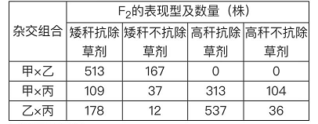
回答下列问题：
（1）矮秆对高秆为__________性状，甲×乙得到的F₁产生__________种配子。
（2）为了分析抗除草剂基因在水稻乙、丙叶片中的表达情况，分别提取乙、丙叶片中的RNA并分离出__________，逆转录后进行PCR扩增。为了除去提取 RNA中出现的DNA污染，可采用的方法是__________。
（3）乙×丙的 F₂中，形成抗除草剂与不抗除草剂表现型比例的原因是__________。
（4）甲与丙杂交得到F₁，F₁再与甲杂交，利用获得的材料进行后续育种。写出F₁与甲杂交的遗传图解。
答案：（1）隐性 2 (2)mRNA 用 DNA 酶处理提取的 RNA
（3）乙和丙的抗除草剂基因位于非同源染色体上，乙和丙上抗除草剂基因的遗传遵循自由组合定律
（4）
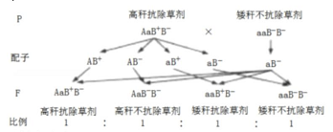
解析：(1)根据杂交组合甲×乙产生的 F1自交后产生 F2 没有高杆植株，乙是纯合矮杆抗除草剂水稻，且其他组自交结果均是高杆：矮杆 =3:1, ，则矮杆对高杆为隐形性状，甲×乙得到的 F1 产生2种配子。
(2)分别提取乙、丙叶片中的RNA并分离出mRNA可以分析抗除草剂在水稻乙、丙叶片中的表达情况。用
DNA酶处理提取的RNA，可以除去RNA中出现的DNA污染。
(3)乙和丙的抗除草剂基因位于非同源染色体上，因此乙和丙上的抗除草剂基因的遗传遵循自由组合定律。
(4)甲与丙杂交得到F1， F1 再与甲杂交，遗传图解如
12.（2022年6月）果蝇的正常眼和星眼受等位基因A、a控制，正常翅和小翅受等位基因B、b控制，其中1对基因位于常染色体上。为进一步研究遗传机制，以纯合个体为材料进行了杂交实验，各组合重复多次，结果如下表。
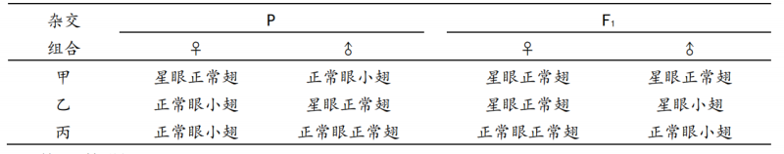
回答下列问题：
（1）综合考虑A、a 和B、b 两对基因，它们的遗传符合孟德尔遗传定律中的__________。组合甲中母本的基因型为__________。果蝇的发育过程包括受精卵、幼虫、蛹和成虫四个阶段。杂交实验中，为避免影响实验结果的统计，在子代处于蛹期时将亲本__________。
（2）若组合乙F₁的雌雄个体随机交配获得F₂，则F₂中星眼小翅雌果蝇占__________。果蝇的性染色体数目异常可影响性别，如 XYY 或 XO为雄性，XXY 为雌性。若发现组合甲F₁中有1只非整倍体星眼小翅雄果蝇，原因是母本产生了不含__________的配子。
（3）若有一个由星眼正常翅雌、雄果蝇和正常眼小翅雌、雄果蝇组成的群体，群体中个体均为纯合子。
该群体中的雌雄果蝇为亲本，随机交配产生F₁，F₁中正常眼小翅雌果蝇占21/200、星眼小翅雄果蝇占49/200，则可推知亲本雄果蝇中星眼正常翅占__________。
（4）写出以组合丙F₁的雌雄果蝇为亲本杂交的遗传图解。
【答案】 （1）自由组合定律 AAX^{B}X^{B} 移除
（2）3/16 X染色体
（3）7/10
（4）
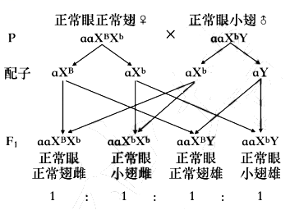
【解析】（1）综合考虑A、a 和B、b 两对基因，它们的遗传符合孟德尔遗传定律中的自由组合定律。组合甲中母本的基因型为AAX^{B}X^{B} 。果蝇的发育过程包括受精卵、幼虫、蛹和成虫四个阶段。杂交实验中，为避免影响实验结果的统计，在子代处于蛹期时将亲本移除。
（2）若组合乙F₁的雌AaX^{B}X^{b}，雄AaX^{b}Y随机交配获得F₂，则F₂中星眼小翅雌果蝇占（3/4）×（1/4）=3/16 。果蝇的性染色体数目异常可影响性别，如 XYY 或 XO为雄性，XXY 为雌性。若发现组合甲F₁中有1只非整倍体星眼小翅雄果蝇，原因是母本产生了不含X染色体的配子，该雄果蝇为XO。
（3）群体中个体均为纯合子，设星眼正常翅雌（AAX^{B}X^{B}）比列为m、雄果蝇（AAX^{B}Y）比例为n，则，正常眼小翅雌（aaX^{b}X^{b}）占比（1-m）、雄果蝇（aaX^{b}Y）占比（1-n）。
该群体中的雌雄果蝇为亲本，随机交配产生F₁，F₁中正常眼小翅雌果蝇（aaX^{b}X^{b}）=（1-m）×（1-n）×（1/2）=21/200、星眼小翅雄果蝇（AaX^{b}Y）=（1-m）×n×（1/2）=49/200，解得m=3/10，n=7/10，则亲本雄果蝇中星眼正常翅占7/10。
（4）

